  
Fecha : 03/10/2022, Hora : 12:08:25 | Error : No se encontró el elemento : com.rimac.rimac_surrogas:id/welcomeButtonStartSession 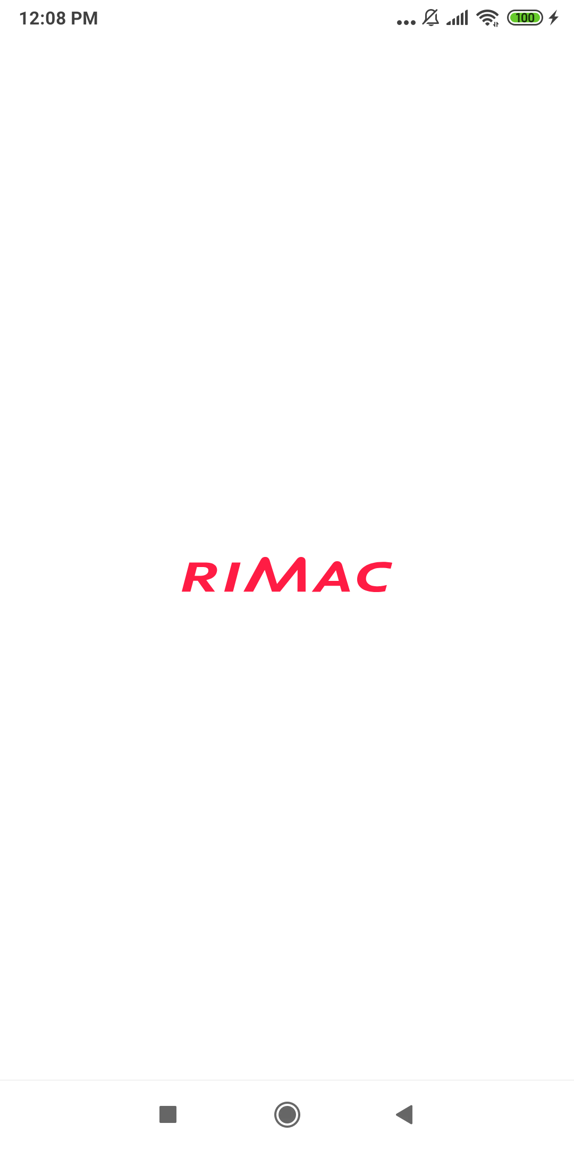  
Fecha : 03/10/2022, Hora : 12:08:28 | Tiempo de espera ha excedido 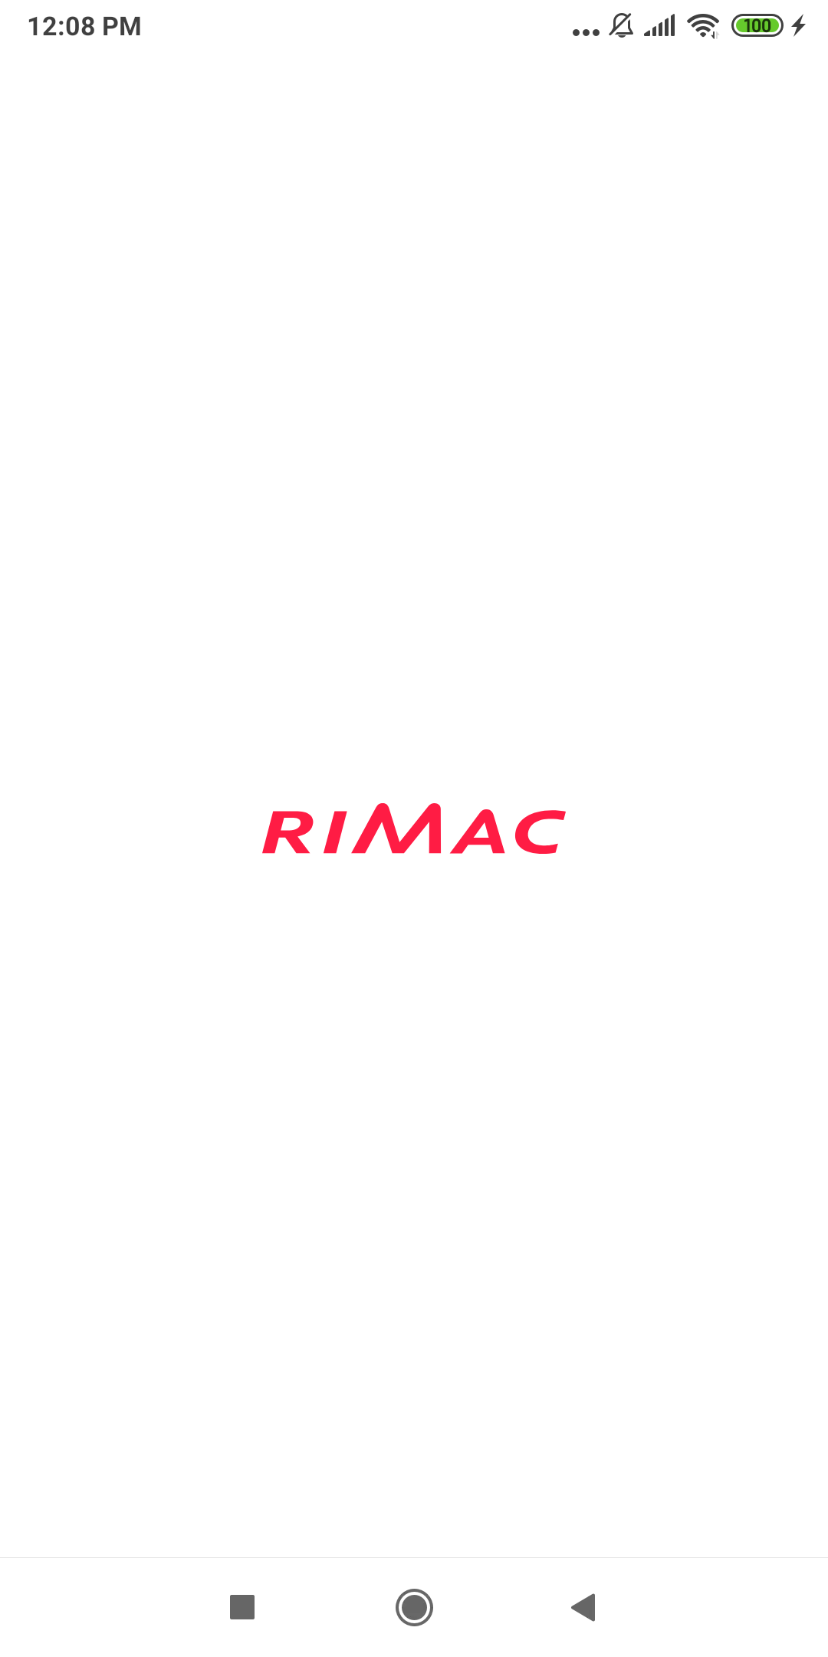  
Fecha : 03/10/2022, Hora : 12:08:42 | Tiempo de espera ha excedido   
Fecha : 03/10/2022, Hora : 12:08:54 | No se encontró el elemento : //android.widget.EditText[@content-desc="loginEditPassword"]   
Fecha : 03/10/2022, Hora : 12:08:58 | Tiempo de espera ha excedido   
Fecha : 03/10/2022, Hora : 12:09:09 | Error : No se encontró el elemento : com.rimac.rimac_surrogas:id/loginButtonSignIn   
Fecha : 03/10/2022, Hora : 12:09:12 | Tiempo de espera ha excedido 